Временное руководство ВОЗ от 19 марта 2020 г. "Оперативные рекомендации по ведению случаев COVID-19 в медицинских учреждениях и обществе"

Временное руководство ВОЗ от 19 марта 2020 г.
"Оперативные рекомендации по ведению случаев COVID-19 в медицинских учреждениях и обществе"
ГАРАНТ:
См. справку "Коронавирус COVID-19"

Общие сведения

Документ предназначен для использования должностными лицами системы здравоохранения, а также иными представителями органов власти, ответственных за принятие решение в данной области. Понимая, что возможности систем здравоохранения по осуществлению мер реагирования на вызовы, связанные с COVID-19, проверяются на прочность, данный документ подготовлен в качестве руководства для координации действий по лечению пациентов с COVID-19, обеспечивающих указанным пациентам доступ к жизненно важному лечению, и не ставя при этом под угрозу цели общественного здравоохранения и безопасность работников здравоохранения.
Рекомендации направлены на два ключевых блока:
1. Основные мероприятия общественного здравоохранения независимо от сценария передачи; и
2. Основные действия, которые необходимо предпринять в зависимости от сценария передачи, чтобы обеспечить своевременный ответ клинических действий.
Цели общественного здравоохранения на всех этапах реализации плана по обеспечению готовности и ответных действий заключаются в следующем:
- Предотвратить вспышки, задержать распространение, замедлить и остановить передачу болезни.
- Обеспечить оптимальную помощь всем пациентам, особенно тяжело больным.
- Минимизировать влияние эпидемии на системы здравоохранения, системы социального обслуживания населения, а также экономическую активность.

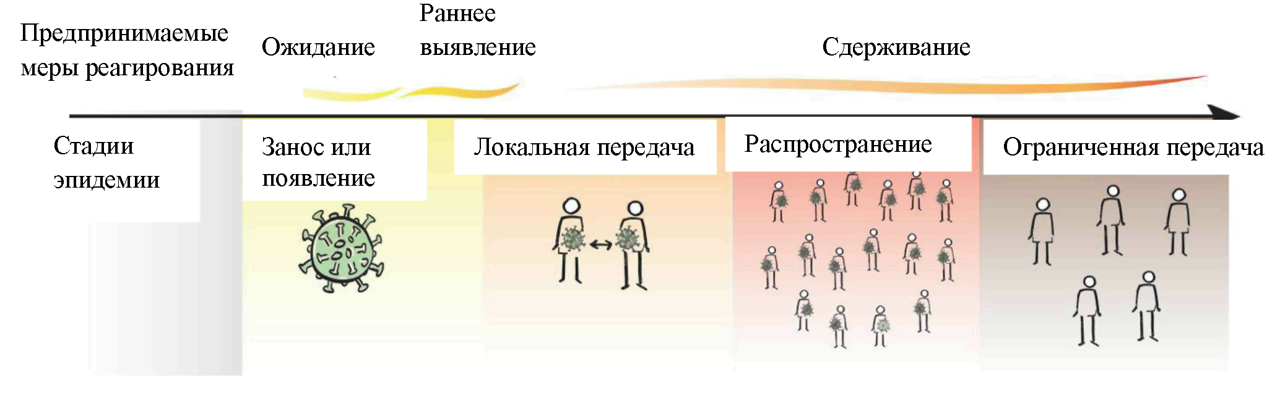

Исходя из данных от самой большой группы пациентов с COVID-19, примерно в 40% случаях COVID-19 проходит в легкой форме, предусматривающей в основном симптоматическое лечение не требующее стационарного размещения; около 40% случаев COVID-19 - заболевание средней тяжести, которое может потребовать стационарного лечения; у 15% пациентов заболевание может проходить в тяжелой форме, требующей кислородной терапии или иного лечения в условиях стационара; и примерно 5% случаев - это критическая степень тяжести заболевания, при которой требуется искусственная вентиляция легких. ¹
Тем не менее, развитие вспышки в некоторых странах показало более высокую долю тяжелых и критических случаев COVID-19 и необходимость быстрого наращивания мощностей для предотвращения быстрого истощения биомедицинских материалов и кадровых ресурсов. В некоторых странах наблюдается удвоение показателей заболеваемости каждые 3 дня. ²

Сценарии передачи

Страны или субнациональные районы должны будут быстро реагировать на один или несколько эпидемиологических сценариев. В настоящее время наблюдаются четыре сценария передачи: ³
1. Страны, в которых отсутствуют выявленные случаи (отсутствие случаев болезни);
2. Страны с одним или несколькими случаями, импортированными или приобретенными на месте (спорадические случаи);
3. Страны, в которых наблюдаются случаи кластерного заражения, объединенные по времени, географическому местоположению или общим контактам (кластеры случаев);
4. Страны, где наблюдаются более крупные вспышки локальной передачи (передача в сообществе).
Страны могут столкнуться с одним или несколькими из этих сценариев на субнациональном уровне и должны адаптировать свои подходы к национальным условиям. Что касается клинической помощи, необходимо незамедлительно предпринять шесть основных мер, масштаб которых будет в дальнейшем расширяться в соответствии с эпидемиологическими сценариями (см. Таблицу 3).

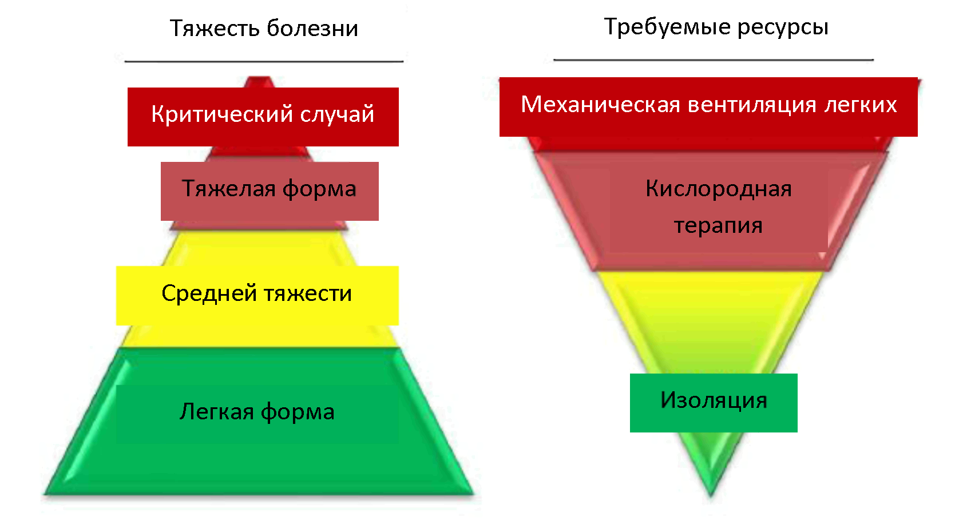

Данный документ подготовлен в качестве руководства по ключевым действиям, которые необходимы для своевременной активации клинического реагирования в зависимости от сценария передачи.

Сценарий и стратегические приоритеты

Таблица 1. Основные рекомендации, основанные на серьезности случая и факторах риска, независимо от сценария передачи

Тяжесть случая заболевания, факторы риска ¹ | Рекомендации
Легкая форма;  Форма средней тяжести, без факторов риска | Пациент должен быть проинструктирован о самоизоляции и должен связаться с информационным центром по вопросам, связанным с COVID-19 для консультации по прохождению тестирования и получения иной информации.  Проверьте случаи с подозрением на COVID-19 согласно лабораторно-диагностической стратегии.  Изоляция/совместное содержание в:  - медицинских учреждениях, если позволяют ресурсы;  - общественных учреждениях (например, стадионах, спортзалах, отелях), имеющих доступ к быстрым медицинским консультациям (т.е. Смежный медицинский пункт по COVID-19/ пункт неотложной медицинской помощи-тип 1, дистанционная оказание медицинских услуг) ⁴;  Самоизоляция дома в соответствии с рекомендациями ВОЗ.
Форма средней степени тяжести, при наличии факторов риска;  Тяжелая форма;  Критический случай | Пациент должен быть проинструктирован о том, чтобы как можно скорее самоизолироваться и позвонить на горячую линию COVID-19 для экстренного направления на лечение.  Госпитализация для изоляции (или группового содержания) и стационарного лечения.  Проведение лабораторной диагностики для случаев с подозрением на COVID-19 в соответствии со стратегией диагностики.

Таблица 2. Краткий обзор стратегических приоритетов в зависимости от сценария передачи

Сценарий | Приоритеты
Отсутствие случаев заболевания | 1. Установите протоколы скрининга и сортировки во всех точках доступа к системе здравоохранения, включая центры первичной медико-санитарной помощи, клиники, отделения неотложной помощи в больницах и перепрофилированные центры.  2. Настройте телефонную горячую линию COVID-19 и справочную систему для направления пациентов в соответствующее учреждение для клинической оценки и/или тестирования в соответствии с местным протоколом.  3. Установите палаты в медицинских учреждениях, предназначенные для пациентов с COVID-19.  4. Проводите активный поиск случаев заболевания, отслеживание и мониторинг контактов, карантин контактов и изоляцию пациентов с подозрением на COVID-19 .  5. Подготовьтесь к следующему сценарию событий.
Спорадические случаи | 1. Проводите скрининг и сортировку пациентов во всех точках доступа к системе здравоохранения, включая центры первичной медицинской помощи, клиники, отделения неотложной помощи в больницах и специально переоборудованные центры.  2. Уход за всеми пациентами с подозрением на COVID-19 и пациентами с подтвержденным диагнозом COVID-19 должен проводиться в изоляции (или общей группе) в специально отведенном для лечения COVID-19 помещении в соответствии со степенью тяжести заболевания и потребностями в неотложной помощи для лечения (Таблица 1).  3. Продолжайте быстрое и тщательное отслеживание контактов и помещение контактов в карантин.  4. Подготовьтесь к следующему сценарию событий.
Кластеры случаев | 1. Проверка и сортировка во всех точках доступа к системе здравоохранения, включая центры первичной медицинской помощи, клиники, отделения неотложной помощи в больницах и специально переоборудованные площадки.  2. Уход за всеми пациентами с COVID-19 должен проводиться в специально выделенной зоне лечения, в зависимости от степени тяжести заболевания и потребностей в неотложной помощи в соответствии с рекомендациями, указанными в Таблице 1.  3. Мобилизация путем перепрофилирования палат или отделений интенсивной терапии в палаты и больницы для лечения COVID-19.  4. В случаях, когда медицинские учреждения больше не могут справиться с количеством пациентов с легкой формой болезни или болезнью средней степени тяжести, изолируйте пациентов, которые не подвержены высокому риску развития тяжелой формы (возраст <60 лет, нет сопутствующих заболеваний), либо в перепрофилированных общественных учреждениях (например, стадионах, гимназиях, отелях или палатках), имеющих доступ к быстрым медицинским консультациям (т. е. через смежный специальный медицинский пункт COVID-19, дистанционных медицинских консультаций), или дома в соответствии с рекомендациями ВОЗ ⁵. Если у пациента появляются симптомы, которые могут соответствовать осложнениям, обеспечьте быстрое направление пациента в больницу.  5. Запланируйте новые здания и помещения для расширения системы здравоохранения, исходя из предположения, что число случаев будет удваиваться каждые 3-7 дней в зависимости от эффективности мероприятий общественного здравоохранения.
Передача в сообществе | 1. Скрининг и сортировка во всех точках доступа к системе здравоохранения, включая центры первичной медицинской помощи, клиники, отделения неотложной помощи в больницах и специальные переоборудованные центры.  2. Уход за всеми пациентами с COVID-19 должен проводиться в специально выделенной зоне лечения, в зависимости от степени тяжести заболевания и потребностей в неотложной помощи в соответствии с рекомендациями, указанными в Таблице 1.  3. Расширяйте систему здравоохранения новыми структурами, созданными для оказания медицинской помощи, включая быстрое увеличение количества больниц, определенных для лечения пациентов с COVID-19.  4. Новые больницы или временные помещения могут служить для улучшения ухода за пациентами с COVID-19 или обеспечения основных медицинских услуг, в зависимости от национальной стратегии.  5. Пункты консультирования действуют по модели централизованной координации, при которой устанавливается центральное отделение для направления на лечение COVID-19, а все иные медицинские учреждения в каждом географическом районе направляют пациентов в ближайший центр (см. Путь направления на лечение b).  6. Ведение всех пациентов с подтвержденным диагнозом с легкой и средней степенью тяжести заболевания при низких/средних факторах риска в специализированных перепрофилированных общественных учреждениях (например, стадион, в спортзал, отель или в палатка), имеющих доступ к быстрым медицинским консультациям (т. е. через смежный специальный медицинский пункт COVID-19, дистанционное оказание медицинских услуг) или дома в соответствии с рекомендациями ВОЗ и национальным или субнациональным потенциалом ⁵. Если у пациента развиваются симптомы, которые могут соответствовать признакам тяжелой формы заболевания или осложнениям, обеспечьте быстрое помещение пациента в больницу.  7. В зависимости от стратегии и возможностей тестирования, пациенты с легкой и средней степенью тяжести заболевания могут не проходить диагностическое тестирование. Таким пациентам может быть рекомендована самоизоляция в перепрофилированных общественных центрах, либо дома.

Неотложные мероприятия в сфере общественного здравоохранения

Таблица 3. Краткий обзор неотложных мероприятий в сфере общественного здравоохранения, необходимых независимо от сценария передачи

Информирование общественности | Сообщения должны включать следующее:  1. Симптомы COVID-19: различие между симптомами легкой и тяжелой формой болезни. Пациентов с легкой степень тяжести заболевания следует изолировать, чтобы уменьшить передачу заболевания, и попросить самоизолироваться дома и позвонить на информационную линию по COVID для получения рекомендаций по лабораторной диагностике и направлению на лечение. Пациенты с легкой и средней формой заболевания могут быть изолированы либо в медицинских учреждениях, перепрофилированных общественных учреждениях (например, стадион, спортзал, отель или палатка), имеющих быстрый доступ к медицинским консультациям (т.е. в прилегающем специализированном медицинском пункте COVID-19, дистанционное оказание медицинских услуг), либо дома. Тяжелобольные пациенты должны позвонить на горячую линию COVID для экстренной госпитализации в медицинском учреждении.  2. Призыв ко всем гражданам соблюдать гигиену рук, мытье рук, дыхательную гигиену и физическое дистанцирование.  3. Информацию о местной круглосуточной телефонной горячей линии по COVID-19 или иному выделенному номеру для связи, по которому пациенты могут звонить для получения информации и указаний о том, когда и куда им следует обратиться за медицинской помощью.  4. Информацию о социальных сетях местных органов власти, ответственных за распространение конкретной информации о COVID-19.  5. Информацию о координации действий местных органов власти, отделов общественного здравоохранения/районных медицинских работников, служб догоспитальной помощи (включая работников общественного здравоохранения, общественных медико-санитарных работников службы скорой медицинской помощи) и больницами.
Готовность медицинских учреждений | 1. Проведите оценку готовности медицинских учреждений в целях анализа имеющегося потенциала по обеспечения мер реагирования.  2. Введите или усильте протоколы скрининга и сортировки во всех точках первого контакта с системой здравоохранения, включая центры первичной медико-санитарной помощи, клиники и отделения неотложной помощи в больницах. ⁶  3. Убедитесь, что каждое учреждение способно обеспечить базовую неотложную помощь (БНП) для тяжелобольных пациентов, а затем активируйте систему перенаправления пациентов для прохождения лечения ⁷.  4. Разработайте план закупок и распределения средств индивидуальной защиты (СИЗ) и биомедицинского оборудования (включая кислород, вентиляторы легких), включая план на случай непредвиденных ситуаций.  5. Разработайте политику ограничения посещений, например, в отношении посетителей больных с подтвержденным диагнозом или посетителей с острой респираторной инфекциейя (ОРИ), в том числе для родителей или опекунов, сопровождающих несовершеннолетних пациентов.  6. Оцените диагностические и лабораторные возможности, определите стратегию проведения лабораторной диагностики и прогнозируйте рост объема работ.
Готовность медицинского персонала | 1. Обеспечьте необходимое количество персонала для взаимодействия с с пациентами, посетителями и СМИ.  2. Укрепите меры по профилактике и контролю инфекций (ПКИ) для снижения риска заражения среди медицинских работников и развития внутрибольничной инфекции; это включает определение координаторов по ПКИ, обучение мерам ПКИ в отношении COVID-19, обеспечение доступности ключевых документов на всех уровнях оказания помощи (инструкции, коммуникационные материалы - визуальные оповещения для скрининга), внедрение политики приема посетителей и политики снабжения расходными материалами для ПКИ.  3. Укрепите систему клинического ведения больных; проведите обучение по клиническому ведению пациентов с COVID-19 для персонала больницы, обеспечьте наличие ключевых руководящих документов (инструкции, руководство).  4. Разработайте планы укомплектования персоналом для выявления и надлежащего надзора за персоналом в целях перепрофилирования и возрастающей нагрузки на систему здравоохранения на уровне медицинского учреждения на основе локальной и национальной стратегии.  5. Усильте меры по защите здоровья, безопасности и охране труда работников здравоохранения - предотвращение насилия, устранение усталости, доступ к медицинской помощи и социальной поддержке.
Готовность реферальной системы (системы направления на лечения) ⁸ | 1. Сообщите подробную информацию о назначенных учреждениях для лечения COVID-19 во все командные и диспетчерские центры для соответствующей сортировки в пункт назначения.  2. Выделите транспортные средства и машины скорой помощи для всех пациентов с подозрением на COVID-19 или подтвержденных случаев COVID-19. Убедитесь, что меры ПКИ всегда соблюдаются во время выявления пациентов и их транспортировки ⁹ и что транспортные средства дезинфицируются должным образом.  3. Рассмотрите вопрос о создании расширенного скрининга и соответствующих маршрутов перенаправления на лечение (например, амбулаторные клиники).
Определить зоны лечения COVID-19 в медицинских учреждениях | 1. Создайте зоны лечения COVID-19 в медицинских учреждениях (комнаты/палаты/отделения) или выделите отдельные больницы для лечения COVID-19.  а. Помещения для проведения лечения COVID-19 должны быть спроектированы так, чтобы обеспечить выполнение всех необходимых действий по ПКИ.  б. Помещения для проведения лечения COVID-19 должны быть спроектированы с учетом возможности проведения жизненно важной кислородной терапии. Большинству пациентов, госпитализированных с тяжелой формой болезни, понадобится кислород, а в ряде случаев потребуется вентиляция легких.  2. Составьте план на случай резкого увеличения числа пациентов с COVID-19.  а. План перепрофилирования палат для пациентов с тяжелой или критической формой болезни.  б. План задействования общественных учреждений для изоляции пациентов с легкой формой или средней степенью тяжести болезни или план для самоизоляции пациентов дома.  3. Проведите переоценку критериев выписки пациентов и нахождения пациентов с COVID-19 во время периода восстановления.
Поддерживать систему обеспечения основными медицинскими услугами | 1. Создайте упрощенные, специально разработанные механизмы управления и координации для дополнения протоколов реагирования. Влияние перепрофилирования потенциала системы здравоохранения на лечение COVID-19 следует оценивать на регулярной основе.  2. Обеспечьте оказание основных медицинских услуг и предусмотрите, чтобы устойчивость функционирования учреждений не пострадали.  3. Оптимизируйте или модифицируйте платформы предоставления основных услуг в сфере здравоохранения.  4. Перераспределите кадровые ресурсы здравоохранения по мере необходимости.  5. Разработайте консультативный механизм и механизм сотрудничества для определения приоритетов, не связанных с неотложной помощью.

Основные клинические мероприятия и меры ПКИ для различных сценариев передачи

Таблица 4. Основные клинические мероприятия и меры ПКИ для различных сценариев передачи

 | Отсутствие случаев болезни | Спорадические случаи | Кластеры случаев | Передача в сообществе
Пространство объекта, в том числе помещения для сортировки | Обычное пространство. Улучшенный скрининг и сортировка во всех точках первого доступа к системе здравоохранения. | Отдельные зоны обслуживания пациентов с COVID-19 в медицинских учреждениях (например, инфекционное отделение, комнаты для неотложной помощи или отделение интенсивной терапии). | Больше зон для ухода за пациентами, перепрофилированных для пациентов с COVID-19 в системе здравоохранения, особенно для пациентов с тяжелой формой заболевания. | Увеличение мест для лечения тяжелых случаев заболевания в новых больницах или временных больницах.
Штат сотрудников | Обычный персонал.  Обучить весь персонал безопасному распознаванию и уходу за пациентами с COVID-19. Создать целевую группу по обеспечению мер ПКИ. | Привлечение и обучение дополнительного персонала. | Расширение штата (надзор за большим количеством персонала).  Расширенная модель бригады по уходу с ротацией (рабочие смены) или разделением задач и соответствующими изменениями в обязанностях. | Приложить все усилия, чтобы обеспечить достаточное количество сотрудников.  Модель расширенной медицинской помощи и дополнительные группы неотложной медицинской помощи (EMT). ⁴
Снабжение | Расходные материалы.  Оборудовать палаты для лечения пациентов с COVID -19.  Определить необходимое оборудование и материалы, включая кислород.  Подготовить расширенную местную цепочку поставок. | Расширенный каталог расходных материалов с подробными протоколами использования.  Активировать расширенную цепочку местных поставок.  Подготовить национальную цепочку поставок. | Сохранение, адаптация, повторное использование, когда это безопасно.  Активировать планирование на случай непредвиденных обстоятельств и закупки необходимого оборудования и материалов.  Национальная цепочка поставок.  Подготовить расширенную цепочку поставок на глобальном уровне | Активировать планирование действий в чрезвычайных ситуациях, если критически важного оборудования не хватает.  Определить распределение жизненно важных ресурсов для медработников и пациентов.  Активировать расширенную глобальную цепочку поставок.
Стандарт лечения | Обычная помощь с повышением уровня осведомленности и учетом потребностей первых пациентов с COVID-19. | Обычный уход и лечение для всех пациентов, в том числе с COVID-19. | Определить основные услуги. Посменная работа.  Рассмотреть возможность уменьшения числа встреч с пациентом на выборной основе, включая плановые хирургические процедуры. | Массовая интенсивная терапия (например, открытая реанимация для пациентов, размещенных общей группой).
Расширение зоны для проведения лечения | Нет требований к расширению. | Выделить 10 койко-мест для пациентов с подозрением на COVID-19. | Расширить зоны обслуживания пациентов с COVID-19 в 3-5 раз. | Расширить зоны обслуживания пациентов с COVID-19 в 5-8 раз

Направление пациентов на лечение

1. Скрининг и сортировка

Скрининг: зона учреждения, в которой индивид проходит осмотр и проверяется на наличие критерии заболевания; если человек классифицирован, как пациент с подозрением на COVID-19, действуйте согласно протоколу по COVID-19.
Изоляция: если у пациента обнаружены критерии заболевания, ему следует немедленно выдать маску и направить в отдельную зону (изолятор, если имеется). Между пациентом с подозрением на COVID-19 и другими пациентами должно быть расстояние не менее 1 м.
Сортировка: сортировка на основе определения остроты заболевания является стандартным методом сортировки пациентов в медицинских учреждениях. Данный метод используется в качестве основы для выявления пациентов, требующих немедленного медицинского вмешательства, пациентов, которые могут безопасно ждать, а также пациентов, нуждающихся в зависимости от их состояния в транспортировке в специальные медицинские учреждения. Для оценки степени тяжести пациентов их перевода в соответствующую зону учреждения или системы здравоохранения должен использоваться стандартный, одобренный механизм (например, Интегрированный межведомственный инструмент для сортировки).
Пример сценария 1: Пациент с легкой формой заболевания обеспокоен возможным заражением COVID-19. Пациент звонит на горячую линию по COVID-19 для получения информации. Пациент получает указание пройти тестирование в специально определенном для этой процедуры месте, пройти обследование в общественном центре или оставаться дома в самоизоляции (это определяется стратегией тестирования и доступными ресурсами медицинских учреждений).
Пример сценария 2: Пациент с тяжелой формой заболевания обеспокоен возможным заражением COVID-19. Пациент звонит в службу догоспитальной помощи, и к пациенту направляется бригада скорая помощь по COVID-19. Пациент доставляется в медицинское учреждение, обследуется как пациент с подозрением на COVID-19 и в зависимости от остроты заболевания определяется для получения лечения и оказания соответствующей неотложной помощи.

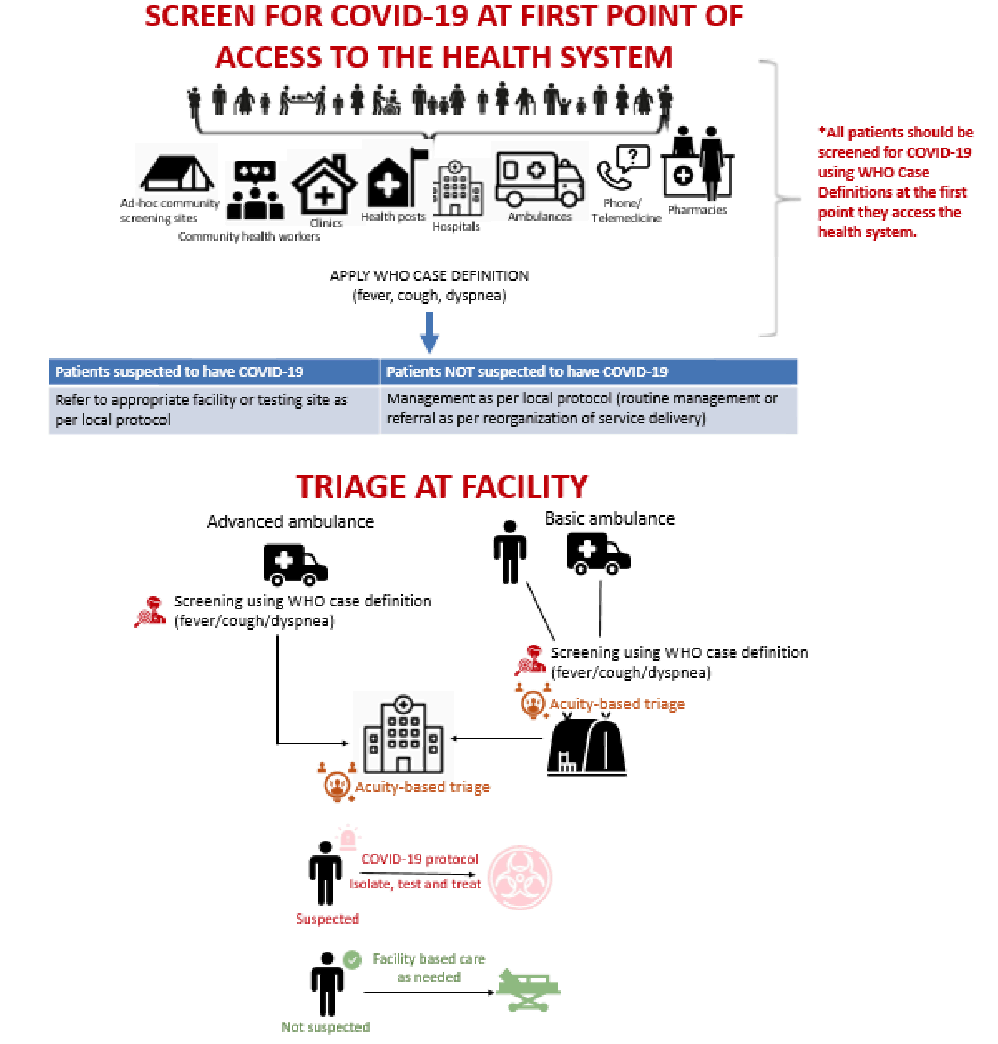

2. "Модель централизованной координации" (передача заболевания в сообществе)

Пример сценария: в период передачи заболевания в сообществе требуется множество зон для лечения COVID-19; рекомендуется применять модель централизованной координации при направлении на лечение.

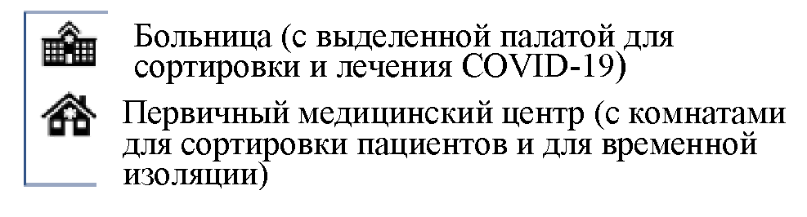

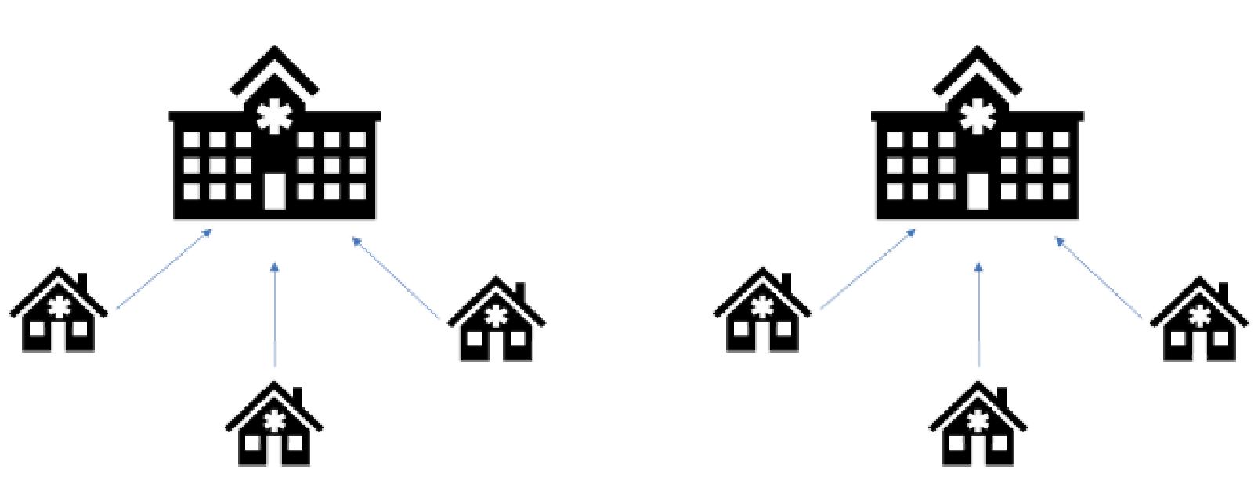

Литература
1. Wu Z, McGoogan JM. Characteristics of and Important Lessons From the Coronavirus Disease 2019 (COVID-19) Outbreak in China: Summary of a Report of 72 314 Cases From the Chinese Center for Disease Control and Prevention. JAMA. 2020. doi: 10.1001/jama.2020.2648. [Epub ahead of print]
2. Ministero della Salute. Nuovo coronavirus: Cosa c da sapere. http://www.salute.gov.it/portale/documentazione/p6_2_8.jsp?lingua=italian o (accessed 18 March 2020).
3. World Health Organization. Critical preparedness, readiness and response actions for COVID-19.
4. World Health Organization. Emergency Medical Teams Initiative: Guidance and Publications.
5. World Health Organization. Considerations for quarantine of individuals in the context of containment for coronavirus disease (COVID-19).
6. World Health Organization. Infection prevention and control during health care when COVID-19 is suspected.
7. World Health Organization. Basic Emergency Care: approach to the acutely ill and injured.
8. Pan American Health Organization. Prehospital Emergency Medical Services Readiness Checklist for COVID-19: Instructive.
9. World Health Organization. Rational use of personal protective equipment for coronavirus diseases (COVID-19).

──────────────────────────────
¹ Известные факторы риска развития тяжелой формы COVID-19: возраст старше 60 лет, артериальная гипертензия, диабет, сердечно-сосудистые заболевания, хронические респираторные заболевания, нарушения иммунитета.
Примечание: вероятные случаи должны быть повторно тестированы незамедлительно

